Лабораторная работа № 4
«Численное интегрирование функций»

Цель работы закрепление знаний и умений по численному интегрированию функций.

Пояснения к работе
На практике вычислить определенный интеграл по формуле Ньютона-Лейбница не представляется возможным по двум причинам:
• вид подынтегральной функции не допускает непосредственного интегрирования (т.е. первообразную нельзя выразить в элементарной функции);
• значение подынтегральной функции задано на фиксированном множестве точек, т.е. в виде таблицы.
Тогда используются методы численного интегрирования. Они основаны на аппроксимации подынтегральной функции (замене ее некоторым более простым выражением). Чаще всего используют кусочную (локальную) интерполяцию. В зависимости от способа интерполяции подынтегральные функции различают разные методы численного интегрирования (методы прямоугольников, трапеций, Симпсона и др.). Метод Симпсона является наиболее точным, поэтому его чаще всего используют при работе на ЭВМ.

Содержание отчета
1. Тема и цель лабораторной работы;
2. Вариант задания на лабораторную работу;
3. Краткие теоретические сведения и описание алгоритма работы программы в виде блок схемы;
4. Листинг разработанной программы с подробными комментариями;
5. Результаты работы программы;
6. Выводы.

Контрольные вопросы
  - Понятие численного интегрирования
  - Методы численного интегрирования
  - Отличия методов численного интегрирования
  - Метод Симпсона, точность метода Симпсона

Литература
- Барахнин В.Б. Введение в численный анализ.Учебное пособие. Спб.: Лань, 2005.
- Протасов И.Д. Лекции по вычислительной математике. М.: Гелиос АРВ, 2004.

Задание
Вычислить интеграл по формулам центральных (средних) прямоугольников, трапеций и формуле Симпсона, при n=8 и n=20; оценить погрешность результата.

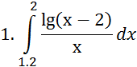  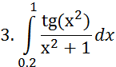  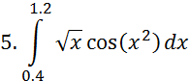  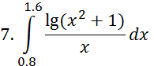  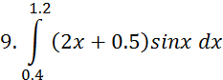  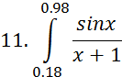  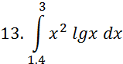  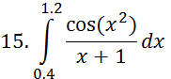  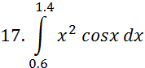  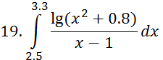 | 